INSTITUTO FEDERAL DE SANTA CATARINA
CAMPUS SÃO JOSÉ

Curso Técnico Subseqüente de Telecomunicações

Professores: Éderson Torresine
Marcelo Maia Sobral

Alunos: Adriano João Teixeira Filho
Cláudio Rogério Lopes

PROJETO INTEGRADOR 1

Florianópolis, 03 de Março de 2014.

Objetivo:

Desenvolver uma central multimídia para uma pequena rede doméstica ou para uma pequena empresa, que permita aos usuários acessar mídias como músicas, vídeos ou imagens através de seus dispositivos (tv, desktop, smartphone, tablet, notebook etc...).

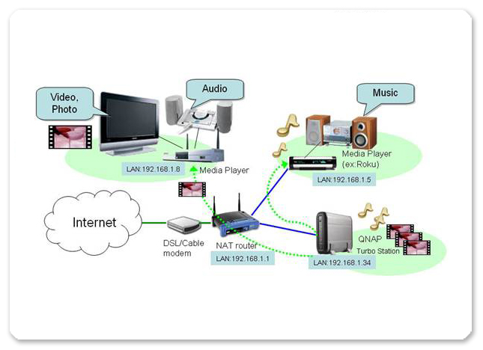

Ferramentas necessárias:

- Criar ou usar uma pequena rede já existente com um servidor com sistema operacional em Linux e dispositivos para visualização.
- Encontrar um Software multimídia que atenda a necessidade do Projeto.
- Dispositivos com OS compatível com o Software Multimídia escolhido.

Desenvolvimento:

Foi escolhido como ferramenta para busca, armazenamento, organização e distribuição o software XBMC, entendendo ser uma ferramenta de mais simples compreensão e usabilidade, além de ser uma ferramenta sem custos, “Software livre”. O Projeto foi montado no Laboratório de rede usando os equipamentos lá existentes, onde foi possível fazer os ensaios e demonstrações necessárias para visualizar o funcionamento de todo o sistema, usando também os smartphones dos alunos em sistema via rede sem fio, “wireless”.

Instalação:

Para instalar o Xbmc no Linux abra o terminal no seu OS e copie linha por linha separadamente no prompt e aperte enter.

sudo apt-get install python-software-properties pkg-config --enter--
sudo apt-get install software-properties-common --enter--
sudo add-apt-repository ppa:team-xbmc/ppa --enter--
sudo apt-get update --enter--
sudo apt-get install xbmc –enter--

Feito isso seu xbmc estará instalado no seu linux.

Configuração do “Servidor” Xbmc:

- Idioma: Dentro do seu Xbmc basta seguir esta sequencia SISTEMA/APARENCIA/INTERNACIONAL e mudar o idioma em language.

- Adicionar diretórios de Mídia:

Vídeos: Dentro do seu Xbmc, basta seguir esta sequencia:
VÍDEOS/ARQUIVOS/\ADICIONAR VIDEOS, clicar em procurar e achar o diretório aonde deseja extrair os vídeos, APERTE OK, logo após voltará para janela anterior, basta apertar OK novamente, e irá para a seleção de SCRAPER. No caso você poderá escolher conforme o conteúdo do seu diretório, por exemplo: Você selecionou um diretório de filmes, basta escolher o SCRAPER de filmes, que ele irá pesquisar a sinopse, a capa, a nota do filme no banco de dados deles, entre outros dados do filme, e irá separá-los por gênero, ano, atores, etc.

Músicas: Dentro do seu Xbmc, basta seguir esta sequencia MÚSICAS/ARQUIVOS/\ADICIONAR FONTES, clicar em procurar e achar o diretório aonde deseja extrair as músicas.

Imagens: Dentro do seu Xbmc, basta seguir esta sequencia IMAGENS/\ADICIONAR FONTES, clicar em procurar e achar o diretório aonde deseja extrair AS IMAGENS.

- Configurar nome do dispositivo: Dentro do seu Xbmc, basta seguir esta sequencia SISTEMA/SERVIÇOS/GERAL, e editar o nome que você quer que apareça para os outros dispositivos da rede em si.

- Configurar o xbcx para compartilhar na rede interna: Dentro do seu Xbmc, basta seguir esta sequencia: SISTEMA/SERVIÇOS/UPNP e habilitar os dois primeiros campos.

Configuração dos dispositivos de visualização:

No caso para exemplificar usarei um notebook com OS linux, já com o XBMC instalado e configurado os campos 1 e 3 conforme acima.

- Dentro do seu Xbmc, basta seguir esta sequencia VÍDEOS/ARQUIVOS/\ADICIONAR VIDEOS, clicar em procurar e achar o diretório UpnP Devices, achar o nome do servidor, APERTE OK, logo após irá voltar para janela de antes, basta apertar OK novamente, e irá para a seleção de SCRAPER, no caso você poderá escolher conforme o conteúdo do seu diretório.

Conclusão:

Verificou-se com esse projeto a interação de dispositivos multimídia pelo protocolo UpnP e formas de comunicação em rede.

Referências:

DESCONHECIDO. HOW-TO:Install XBMC for Linux. Disponível em: http://wiki.xbmc.org/index.php?title=Installing_XBMC_for_Linux. Acessado em 02 de Março de 2014.

